|  |  |
| --- | --- |
| <<Projectgroep 1>> | |
| Document | Ontwerp.doc | |
| Datum | 01-01-01 | |
| Versie | 1.0 | |
| Groepsleden | Groepslid 1 | |
|  | Groepslid 2 | |
|  | Groepslid 3 | |
|  | Groepslid 4 | |

<<Title applicatie/project>>

<<ondertitel/type document>>

# Versiebeheer

|  |  |  |  |
| --- | --- | --- | --- |
| Versie | Datum | Auteur | Beschrijving |
| 0.1 | 01-01-01 | M. Liebrand | UML diagram toegevoegd. |
| 0.2 | 02-01-01 | M. Van der Bruggen | Review versie 0.1. |
| 0.3 | 03-01-01 | M. Liebrand | UML diagram verwijderd. |
| 1.0 | 04-01-01 | M. Liebrand | Definitieve 1.0 versie gemaakt. |
|  |  |  |  |
|  |  |  |  |
|  |  |  |  |
|  |  |  |  |

Houd hier versiebeheer bij van dit document.

Contents

Versiebeheer 2

1. Introductie 4

Aanleiding 4

Doel van dit document 4

Doel van de applicatie 4

Doelgroep 4

2. Project beschrijving 5

Startpunt van het project 5

Gekozen technieken 5

Design principes 5

Design patterns 5

3. Systeemarchitectuur 6

Doel van de systeemarchitectuur 6

Gedetailleerde systeemarchitectuur 6

<<Module 1>> 7

<<Module 2>> 7

<<Module 3>> 7

<<Module 4>> 7

Systeemspecificaties 7

4. Software-architectuur 8

Doel van de software-architectuur 8

UML Class Diagram(s) 8

5. Technische gegevens structuur 10

Doel van de technische gegevens structuur 10

Logisch model 10

Technisch model 11

6. Begrippenlijst 12

Bronvermelding 13

# Introductie

## Aanleiding

Geef een inleiding/aanleiding.

## Doel van dit document

Waarom schrijf je dit document? Benoem richtlijnen. Gebruik je een bewezen aanpak?

## Doel van de applicatie

Iedere applicatie lost een probleem op. Wat lost deze applicatie op?

## Doelgroep

Voor wie schrijf je dit document? Zorg dan ook dat je de doelgroepen bediend in het verloop van dit document.

Opmerking: dit mag deels overeenkomen met de beschrijving uit de analyse. Max 1 a4 voor dit hoofdstuk.

# Project beschrijving

## Startpunt van het project

Beschrijf hier vanaf welk punt je start. Bouw je “from scratch” of bouw je op bestaande modules? Is er een verplichte module waarmee gecommuniceerd wordt? Leidt dit tot meer restricties?

## Gekozen technieken

Beschrijf hier de keuze voor gekozen technieken. Welke taal, welk platform, welke db, welke communicatieprotocollen, etc. Wellicht is de techniek een logisch gevolg op het startpunt van het project.

## Design principes

Beschrijf hier je uitgangspunten bij de ontwikkeling van de applicatie. Wellicht moet je rekening houden met schaalbaarheid van het project in de toekomst. Wellicht wil je de applicatie in de toekomst webbased maken. Daar dient nu al rekening mee worden te gehouden. Kijk verder dan enkel de “must haves” de klant.

## Design patterns

Beschrijf kort het gekozen design pattern. Laat dit overeenkomen met de tier-beschrijving uit de analyse. Geen plaatje, enkel de tekstuele toelichting. Dit wordt verder uitgediept in de systeemarchitectuur.

# Systeemarchitectuur

## 

## Doel van de systeemarchitectuur

Beschrijf het doel. (Deze architectuur gaat wél in op de software modules i.p.v. enkel tiers.)

## Gedetailleerde systeemarchitectuur

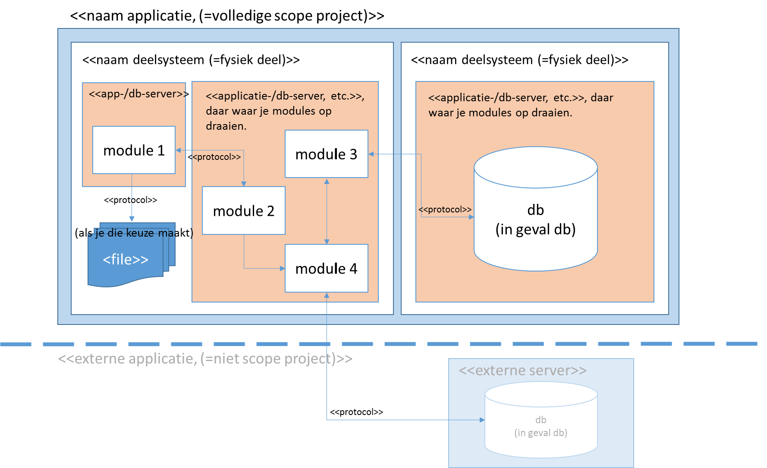

Figure toelichting architectuur

Het figuur bevat de volledige omschrijving van de architectuur van de applicatie. Maak duidelijk wat de scope van het project is. Wat gaan jullie maken, wat bestaat al, waar maak je gebruik van? Wat noemen jullie concreet als jullie applicatie? Welke deelsystemen gebruik je? Welke platformen? Welke modules ga je maken in welke taal? Welke databasesystemen? Welke manieren van communicatie gebruik je? Dit voorbeeld is niet de architectuur van alle applicaties, maar een format.

### <<Module 1>>

Beschrijf wat deze module doet, verantwoordelijkheden? Taal? Protocol?

### <<Module 2>>

Beschrijf wat deze module doet, verantwoordelijkheden? Taal? Protocol?

### <<Module 3>>

Beschrijf wat deze module doet, verantwoordelijkheden? Taal? Protocol?

### <<Module 4>>

Beschrijf wat deze module doet, verantwoordelijkheden? Taal? Protocol?

## Systeemspecificaties

|  |  |  |  |  |
| --- | --- | --- | --- | --- |
| <<Applicatie>> | <<Deelsysteem 1>> <<welk fysiek apparaat, adres?>> | | <<software>> | <<versienr.>> |
|  |  |
|  |  |
|  |  |
|  | <<Module 1>> |  |  |
| <<Module 2>> |  |  |
| <<Module 3>> |  |  |
| <<Deelsysteem 2>> <<welk fysiek apparaat, adres?>> | |  |  |
|  |  |
|  |  |
|  | <<Module 4>> |  |  |
| <<Module 5>> |  |  |
|  |  |  |

Beschrijf in de tabel hierboven de systeemspecificaties van alle onderdelen uit de te ontwikkelen software. Niet de software om je product mee te maken (zoals IDE’s), maar software noodzakelijk om je applicatie te “draaien” (bv, java installaties). Maak de tabel zo compleet mogelijk!

# Software-architectuur

## Doel van de software-architectuur

Beschrijf het doel.

## UML Class Diagram(s)

Een of twee zinnen over het geheel.

#### <<Class 1>>

Een of twee zinnen toelichting class.

#### <<Class 2>>

Een of twee zinnen toelichting class.

#### <<Class 3>>

Een of twee zinnen toelichting class.

#### <<Class 4>>

Een of twee zinnen toelichting class.

<<Afbeelding Class Diagram, met onderschrift.>>

Tenminste één volledige module uitgewerkt in een UML Class Diagram. Welke classes ga je schrijven voor die module? Welke methoden komen er voor in je classes? Maak gebruik van inheritence. Maak gebruik van de juiste symbolen uit het boek. Maak gebruik van attributen, methodes, access modifiers, datatypes. Kan je middels je UML Class Diagram het programmeren outsourcen?

# Technische gegevens structuur

## Doel van de technische gegevens structuur

Beschrijf het doel.

## Logisch model

Kort toelichting.

<<Afbeelding van logische gegevens structuur, (dit kan een logisch ERD zijn)>>

#### Entiteit 1

Een of twee zinnen toelichting.

#### Entiteit 2

Een of twee zinnen toelichting.

#### Entiteit 3

Een of twee zinnen toelichting.

#### Entiteit 4

Een of twee zinnen toelichting.

## Technisch model

<<afbeelding van technische gegevens structuur, (dit kan een technisch ERD zijn. Vergeet geen onderschrift!)>>

# Begrippenlijst

|  |  |
| --- | --- |
| Begrip | Betekenis |
| ORF | Open reading frame |
|  | --ook technische begrippen-- |
|  |  |
|  |  |
|  |  |
|  |  |
|  |  |

# Bronvermelding

Naam, (1803). *APA is belangrijk eerste editie.* Uitgever.  
Nog steeds APA